Présentation de RS PC ET PF :

Ces trois métriques sont utilisées dans l'étude pour évaluer le biais de position chez les LLM utilisés comme juges. Elles sont introduites dans la Section 2.2 des sources.
Voici la description de chaque métrique :

- Stabilité de Répétition (Repetition Stability - RS) :
  - Définition : La RS évalue la fiabilité des jugements des LLM lorsqu'ils reçoivent les mêmes requêtes plusieurs fois. Il est crucial de s'assurer que les jugements, et par conséquent les observations de biais de position, proviennent d'un modèle d'évaluation cohérent plutôt que de variations aléatoires.

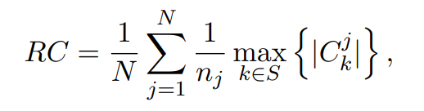

  - Où :

    - S = {A, B, C, ...} représente l'ensemble des options de choix disponibles.

    - |Cj_k| désigne le nombre d'occurrences de chaque option de choix sélectionnée par le juge pour la j-ième requête.

    - nj représente le nombre total d'essais répétés pour cette requête.

    - N est le nombre total de requêtes.

  - L'objectif est de vérifier que les juges LLM capables présentent une haute stabilité de répétition avant d'évaluer leur biais de position en termes de cohérence et d'équité. Une valeur de RS proche de 1.0 indique une stabilité parfaite, tandis qu'une petite valeur positive indique des décisions complètement aléatoires. Les juges capables atteignent généralement des valeurs de RS supérieures à 0.85, et les modèles les plus performants dépassent 0.95.

- Cohérence de Position (Position Consistency - PC) :
  - Définition : La PC quantifie la fréquence à laquelle les juges LLM préfèrent la même solution après que l'ordre des solutions a été permuté. Si un juge LLM favorise systématiquement la même solution quelle que soit la position permutée, il est considéré comme cohérent en position. Inversement, si des gagnants différents sont sélectionnés, un biais de position est observé.

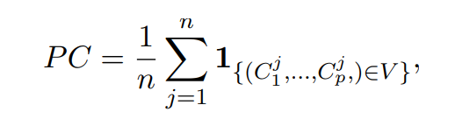

  - Où :

    - V est l'ensemble des choix qui correspondent à la cohérence de position.

    - (Cj_1, ..., Cj_p) désigne la série de jugements pour la j-ième requête lorsqu'il y a p solutions candidates dans la liste.

    - n représente le nombre de séries de prompts.

  - Cette formule fournit une mesure directe du biais de position d'un juge LLM et a été largement utilisée dans des études antérieures.

- Équité de Préférence (Preference Fairness - PF) :
  - Définition : La PF mesure la mesure dans laquelle les juges LLM favorisent certaines positions de solution. Dans les comparaisons par paires, un juge peut préférer la position de primauté (la première solution) ou de récence (la dernière solution). Cette métrique cherche à fournir une mesure plus fine et évolutive du biais de préférence que les approches précédentes.
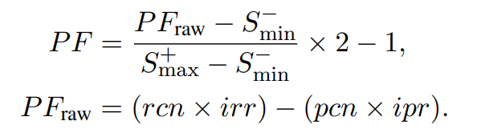

  - Où :

    - pcn et rcn sont le nombre de jugements préférés par primauté et par récence.

    - ipr et irr sont les taux de primauté et de récence inconsistants, calculés par rapport au nombre total de paires positionnellement incohérentes (ipr + irr = 1).

    - S_min et S_max sont les scores PFraw minimum et maximum réalisables pour chaque juge sur chaque tâche, utilisés pour normaliser le score sur une échelle centrée autour de zéro.

  - Le score PF est interprété comme suit :
    - 1 : PC = 0 et entièrement préféré par récence.
    - x ∈ (0, 1) : Préféré par récence.
    - 0 : Équitable en matière de préférence.
    - x ∈ (−1, 0) : Préféré par primauté.
    - -1 : PC = 0 et entièrement préféré par primauté.

  - Cette métrique est étendue aux comparaisons par liste (plus de deux candidats) en utilisant une approche "un contre tous", où la primauté préfère le premier candidat et tous les autres sont classés comme préférés par récence. Le score PF proposé est conçu pour être sensible aux variations de l'ensemble de données et représente une amélioration par rapport aux méthodes précédentes.

En résumé, la RS évalue la fiabilité fondamentale des jugements, la PC mesure la cohérence des préférences face aux permutations d'ordre, et la PF évalue si le juge favorise systématiquement certaines positions plutôt que d'être impartial. L'étude a constaté que le biais de position n'est pas dû au hasard et varie considérablement selon les juges et les tâches.

